Kære alle

Der er i dag opsat 2 nøglebokse som sikrer adgang til VÆRKSTEDERNE for vores brugere med brugerkort på BIBLIOTEKET.

I nøgleboksene ligger de nøgler som vi normalt udleverer fra depotet bag informationen. Nøgleudleveringen er dermed blevet mere fleksibel og uafhængig af os som personale.

NØGLEBOKS 1 – GRAFIKKEN er ophængt her:
KODE: 1250

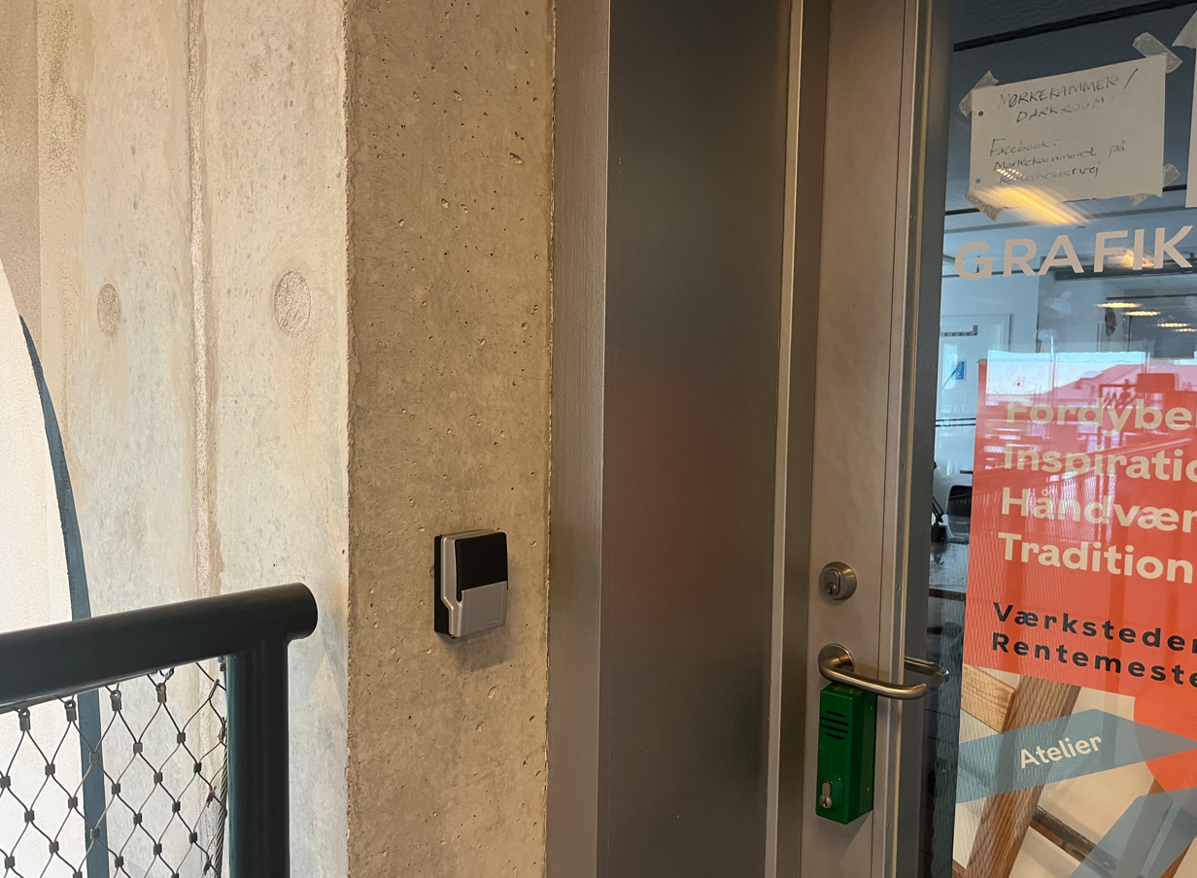

NØGLEBOKS 2 – VÆRKSTEDERNE er ophængt her:
KODE: 1250

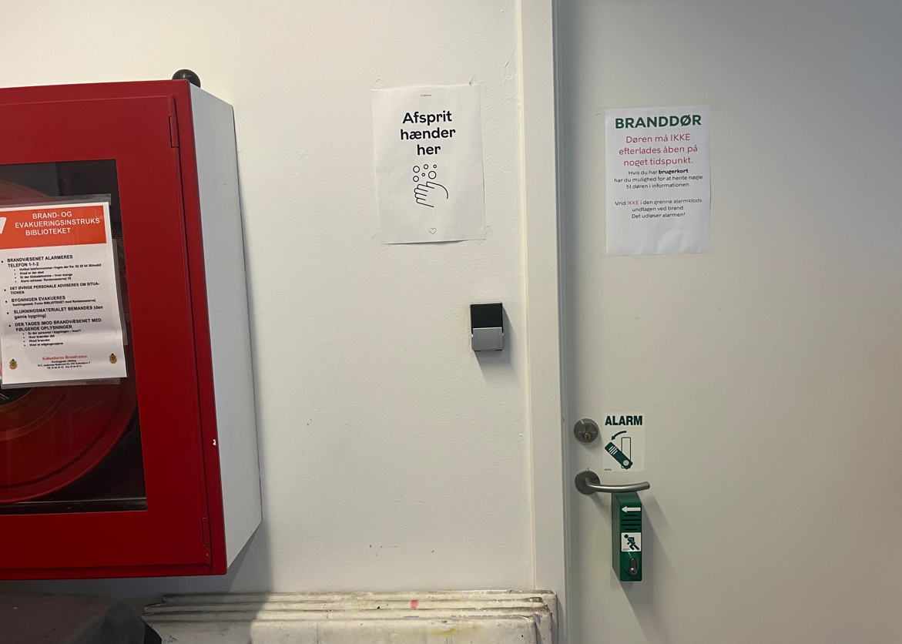

Dorte udsender besked til brugerne på mail med koden. På denne måde, bør brugerne kunne sikres adgang.

Den bruger der tager nøglen lægger brugerkort i nøgleboksen (således at vi har mulighed for at finde frem til hvem der har nøglen). Nøgleboksen er ikke stor – men der kan være visitkort i den (svarende til brugerkortet).

Bedste hilsener
Stine

